25 września 2015 r.
KONFERENCJA METODYCZNA
Narkotyki i dopalacze – zjawisko i uwarunkowania, rozpoznawanie zachowań, podstawy pomocy przedmedycznej

Akademia Humanistyczno-Ekonomiczna w Łodzi
ul. Rewolucji 1905 nr 52, budynek G, sala G1

Konferencja ma służyć w szczególności przekazaniu informacji na temat rozpoznawania zachowań ryzykownych i dewiacyjnych u dzieci i młodzieży w aspekcie zagrożenia dopalaczami i narkotykami oraz negatywnych skutków zażywania narkotyków i dopalaczy.
Konferencja inicjuje działalność Łódzkiej Akademii Profilaktyki Społecznej, której zadaniem jest organizacja konferencji metodycznych i szkoleń dla nauczycieli, psychologów i pedagogów w zakresie szeroko pojętej profilaktyki społecznej. Akademia będzie również służyła wsparciem i pomocą nauczycielom organizującym zajęcia warsztatowe dla dzieci i młodzieży z zakresu profilaktyki społecznej, profilaktyki zdrowia, budowania prawidłowych relacji rówieśniczych oraz prawidłowej samooceny itp.
W trakcie spotkania będzie można nabyć najnowszą książkę prof. Mariusza Jędrzejki oraz identyfikatory narkotyków i paranarkotyków.

PROGRAM KONFERENCJI
13.30–14.00 Rejestracja uczestników
14.00–14.10 Powitanie gości
Prorektor ds. Nauki i Rozwoju AHE w Łodzi dr Leszek Kuras
14.10–14.20 Inauguracja Łódzkiej Akademii Profilaktyk Społecznej – cele, formy działania
dr Elżbieta Woźnicka, mgr Daria Modrzejewska
14.20–15.30 Narkotyki i dopalacze – zjawisko i uwarunkowania, rozpoznawanie zachowań, podstawy pomocy przedmedycznej – Część I
prof. Mariusz Jędrzejko
15.30–15.45 Przerwa kawowa
15.45–17.15 Narkotyki i dopalacze – zjawisko i uwarunkowania, rozpoznawanie zachowań, podstawy pomocy przedmedycznej – Część II
prof. Mariusz Jędrzejko
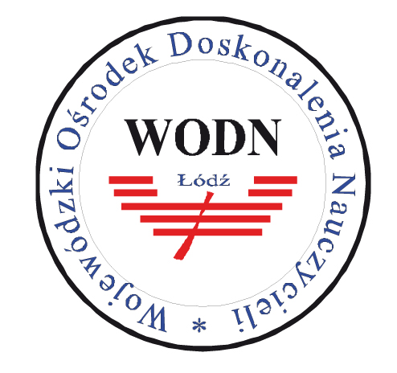
Partner konferencji: Patroni medialni:

